Министерство образования и науки Российской Федерации

Федеральное государственное бюджетное образовательное учреждение высшего профессионального образования

«Казанский государственный энергетический университет»

Кафедра экономики и организации производства

**Контрольная работа**

по дисциплине «Экономическая оценка инвестиций

на тему «Оценка эффективности инвестиционного проекта по экономическому обоснованию целесообразности производства хлебопродуктов и выявлению условий, при которых оно обеспечит достижение целевых ориентиров»

(тема вашего проекта)

Выполнена:

Студент (ФИО) Валеева Д.А

Группа: ЗЭКП-1-16

Отметка преподавателя_____________________________________

Казань 2020**Содержание**

|  |  |  |
| --- | --- | --- |
| Введение........................................................................................................... | 3 | |
| 1. Постановка задачи и исходная информация для ее решения................. | 5 | |
| 2. Порядок выполнения процедур экономических обоснований............... | 6 | |
| 3. Определение себестоимости выпускаемой продукции............................ | 8 | |
| 4. Определение цены реализации…………………………………………... | 12 | |
| 5. Отчет о прибылях и убытках...................................................................... | 13 | |
| 6. Определение точки безубыточности производства……………………. | 18 | |
| Заключение...................................................................................................... | 20 |
| Список использованной литературы............................................................. | 21 | |

**Введение** На данный момент российская экономика переживает глубочайший кризис, что сказывается во всех сферах жизни россиян и, в первую очередь, на социальной сфере, что в свою очередь вызывает социальную

напряжённость в обществе.

Развитие и структурная перестройка экономики России, субъектов

федерации и отдельных коммерческих и некоммерческих организаций

неизбежно связаны с необходимостью привлечения значительных объемов

инвестиций, повышения инвестиционной привлекательности отраслей,

предприятий и конкретных видов хозяйственной деятельности. В этих

условиях особо необходимы теоретические знания и навыки аналитической

работы по оценке потребности в инвестициях, обоснованию экономической

эффективности вложения. инвестиций, в первую очередь, в реальный сектор

экономики, а так же по обоснованию целесообразных форм и методов

финансирования инвестиций. Контрольная работа по экономической оценке

инвестиций является работой ‘междисциплинарного характера,

аккумулирующей в себя знания основ экономической теории, современного,

этапа развития экономики предприятия, бухгалтерского учета, финансов и

кредита, анализа и диагностики финансово-хозяйственной деятельности

предприятия, планирования на предприятии.

Целью контрольной работы является закрепление теоретических знаний,

полученных в ходе изучения курса «Экономической оценка инвестиций»  
(принципов и методов экономического обоснования инвестиций,

формирования инвестиционных проектов);

-овладение методами оценки эффективности инвестиций с учетом

факторов времени, риска и неопределенности;

-получение практических навыков проведения конкретных расчетов.

**1. Постановка задачи и исходная информация для ее решения**

С развитием рыночных отношений существенным образом расширились возможности в выборе направлений инвестирования капитала. Каждое предприятие заинтересовано в поиске наиболее привлекательных сфер вложения капитала и не ограничено какими-то узкими рамками отраслевых интересов. Поэтому в качестве задач, рекомендуемых для выполнения контрольных работ, можно выбрать любой вариант вложения капитала с целью организации новых предприятий и производств; расширения, реконструкции и модернизации действующего производства; выпуска новой продукции; внедрения новой техники; проведения организационно-технических мероприятий; Темой контрольной работы является «Оценка эффективности инфекционного проекта». Однако в любом случае для проведения процедур ЭО потребуется информация, изложенная ниже.

По каждому виду необходимого оборудования и иного имущества определяются:

а) стоимость, руб.;

б) годовая норма амортизации, % (или срок службы, годы);

в) потребляемая мощность, кВт-ч;

г) коэффициент использования мощности;

д) стоимость электроэнергии, руб./(кВт-ч);

е) время работы двигателя, ч.

2. По каждому виду необходимого сырья и материалов определяются:

а) норма расхода, единица затрат/единица продукции;

б) цена единицы сырья или материала, руб./единица сырья или материалов.

3. По предполагаемой численности работающих и условиям их труда определяются:

а) количество работающих по категориям (рабочие, служащие, руководители), человек;

б) средний размер месячной оплаты труда по категориям, руб./месяц;

в) режим работы(количество рабочих смен в сутки и продолжительность рабочей смены).

4. Дополнительная информация, необходимая для проведения расчетов:

а) арендная плата, руб.;

б) транспортные расходы, руб.;

в) другие, не учтенные выше расходы, связанные с деятельностью предприятия, руб.

г) количество изготавливаемой продукции, шт.

Представленный выше перечень исходной информации является базовым практически для любой задачи экономических обоснований, однако его нельзя рассматривать в качестве полностью исчерпывающего.

**2. Порядок выполнения процедур экономических обоснований**

После осуществления постановки задачи и определения всей необходимой исходной информации предполагается решение прямых задач ЭО, имеющих целью определение ожидаемого результата деятельности предприятия. Поэтому на данном этапе необходимо будет последовательно провести следующие расчеты:

- определение себестоимости выпускаемой продукции;

- определение цены реализации;

- составление «Отчета о прибылях и убытках».

Порядок выполнения указанных расчетов представлен ниже в соответствующих разделах.

Далее следует проанализировать полученные результаты с точки зрения удовлетворения желаемых целей по размеру получаемой прибыли, выдаваемой з/п и т.д., а также с точки зрения целесообразности производства и реальности реализации продукции при рассчитанных на первом этапе величинах себестоимости и цены продукции.

В случае обнаружения несоответствия ожидаемого и реального положения необходимо принять меры для его устранения за счет различного рода мероприятий:

- уменьшение стоимости приобретаемого оборудования;

- поиска внутрипроизводственных ресурсов снижения себестоимости за счет уменьшения затрат по различным элементам;

После этого необходимо пересчитать ожидаемые результаты.

Решение вышеуказанных задач, условно относимых к классу прямых задач исследовательского прогнозирования при проведении процедур ЭО, позволяет определить результат при различных значениях имеющейся исходной информации, принятой для проведения расчетов.

Завершается работа подготовкой и оформлением отчета по проведенному обоснованию, который должен содержать весь комплекс выполненных расчетов и анализ полученных при этом результатов.

**3. Определение себестоимости выпускаемой продукции**

Таблица 1.Исходные данные

|  |  |  |  |
| --- | --- | --- | --- |
| Оборудование | Стоимость (руб) | Срок службы | Потребляемая мощность |
| хлебопекарная печь | 36000 | 5 | 20 кВт*ч |
| тестомесильная машина | 21000 | 3 | 10 кВт*ч |
| вспомогательное оборудование | 118000 | 2 | 1 кВт*ч |

Таблица 2. Материалы

|  |  |  |
| --- | --- | --- |
| Вид | Стоимость | Расход материала |
| мука | 6,4 руб./кг | 600 г/шт |
| дрожжи | 14 руб./кг | 50 г/шт |
| специи | 60 руб./кг | 10 г/шт |

Предполагаемая численность работников и условия труда

Количество работающих 11 человек

Ср.размер месячной оплаты труда 5200 руб/мес.

Режим работы 22 дня по 8 часов

Дополнительная информация

Арендная плата 9000 руб.

Стоимость электроэнергии – 0,78 руб./(кВт*ч)

Транспортные расходы за месяц – 10000 руб.;

Средний дневной выпуск хлебопродуктов – 506 шт.

***Материальные затраты***

В состав материальных затрат включается стоимость сырья и материалов, комплектующих изделий, полуфабрикатов, энергии всех видов и так далее.

Затраты на приобретение материалов, комплектующих изделий, полуфабрикатов, включаемых в состав себестоимости единицы выпускаемой продукции, определяется по каждому виду исходя из нормы расхода на одно изделие и цены:

Зм = Нрас * Цед, (1)

где Зм – величина материальных затрат, руб.;

Нрас – норма расхода рассчитываемого вида материальных затрат, единица затрат/единица продукции;

Цед –цена единицы рассчитываемого вида материальных затрат, руб./единица.

Рассчитаем сумму материальных затрат:

ЗмМУКА=0,6*6,4=3,84 руб/ шт.

ЗмДРОЖЖИ=0,05*14= 0,7 руб/ шт.

ЗмСПЕЦИИ=0,01*60=0,6 руб/ шт.

∑Зм=3,84+0,7+0,6 = 5,14 руб/шт.

506*22=11132 шт/месяц

5,14*11616=57218,48 руб/месяц.

***Затраты на силовую энергию***

Затраты на силовую энергию **Сэл**, руб., по каждому виду оборудования могут быть определены по следующей формуле:

Сэл = Цэл * Nдв * Кдв * Тдв (2)

где Цэл – стоимость электроэнергии, руб./кВт*ч;

Nдв – потребляемая мощность, кВт*ч;

Кдв – коэффициент использования мощности (0,5-0,8);

Тдв **–** время работы двигателя, ч.

Рассчитаем затраты на силовую энергию:

СэнФот.=20*0,78*0,5*8*22=1372,8 руб/мес.

СэнКоор.=10*0,78*0,5*8*22=686,4 руб/мес.

СэнАпп.=1*0,78*0,5*8*22=68,64 руб/мес.

∑Сэн= 1372,8+686,4+68,64 = 960,96 руб/мес.

Суммарные материальные затраты составят:

∑З=59706,24+960,96 = 60667,2 руб/мес.

***Затраты на оплату труда***

Затраты на оплату труда учитывают расходы на заработную плату и премии всем категориям работающих, выплаты компенсирующего характера, оплату всех видов отпусков, а также другие виды доплат и различного характера выплат, включаемых в фонд оплаты труда.

Зот = кол-во рабочих*средний размер зар.платы (3)

Рассчитаем затраты на оплату труда:

Зпл/=11*5200=57 200 руб/мес.

Единый социальный включает в себя виды платежей:

1. Отчисления в пенсионный фонд – 28 %

2. Отчисления на социальное страхование – 4 %

3. Отчисления на обязательное медицинское страхование 3,6 %

Величина отчислений по каждому их виду, входящему в единый социальный налог Зсн , руб., рассчитывается по следующей формуле:

https://www.bestreferat.ru/images/paper/79/83/7528379.png (4)

Где Зсн – единый социальный налог, руб.

Зпл – затраты на оплату труда, руб.;

Котч - размер отчислений по каждому их виду, %.

Отчисления составят:

В пенсионный фонд: (57200×28)/100=16016 руб.

На социальное страхование: (57200×4)/100=2288 руб.

На обязательное медицинское страхование: (57200×3,6)/100=2059,2 руб.

ЕСН = 16016+2288+2059,2=20363,2 руб.

***Социальные отчисления (30%)***

, (4)

Рассчитаем затраты на социальные отчисления:

Зс.н.= 57200*30%=17160 руб/мес.

***Амортизация основных фондов***

Амортизация основных фондов включает в себя затраты в перделах норм амортизационных отчислений на полное их восстановление.

Величина годовой суммы амортизационных отчислений **Сао,** руб., по каждому виду используемого оборудования определяется следующим образом:

, (5)

Нам = 1/Т *100%, (6)

где Нам - годовая норма амортизации, %

Т –срок оборудования, год,

Соборуд – стоимость оборудования, руб.

Напечь =1/5*100=20%

Натесто.маш.=1/3*100=33,33%

Навспом.=1/2*100=50%

Тогда ежегодные амортизационные отчисления составят:

Разделив ежегодные амортизационные отчисления на 12, получим месячные амортизационные отчисления:

Всего ежемесячные амортизационные отчисления: 600 + 582,75 + 750 = 1 932,75 руб.

***Прочие расходы***

Арендная плата - 9 000 руб/мес.

Затраты на оплату процентов по банковскому кредиту.

Сумма капитальных затрат составляет 81200 рублей. Средний размер годовых процентов по кредиту составляет в размере 10-15%. Сумма затрат на оплату процентов, исходя из средней ставки процентом – 12,5%, составит:

75000*12,5/100=9375 руб/год, 10150/12=781,25 руб/мес.

Представим структуру прочих затрат в таблице 3.

Таблица 3. Структура прочих затрат

|  |  |
| --- | --- |
| Наименование затрат | Значение, руб. |
| 1. Проценты по банковскому кредиту  2. Плата за аренду помещения | 781,25  9000 |
| Транспортные расходы | 10000 |
| Итого | 19781,25 |

На основе произведенных расчетов, составим таблицу суммарных затрат (Таблица 4)

Таблица 4. Суммарные текущие затраты на весь объем выпуска продукции

|  |  |
| --- | --- |
| Наименование затрат | Значение, руб. |
| Материальные затраты | 57218,48 |
| Затраты на оплату труда | 57 200 |
| Социальные отчисления | 17160 |
| Амортизация основных средств | 1 933,33 |
| Прочие затраты | 19781,25 |
| Всего текущих затрат | 153293,06 |

**4. Определение цены реализации**

При формировании цены реализации следует учитывать рыночную конъюнктуру, соотношение спроса и предложения по соответствующему продукту, качество предлагаемой продукции, затраты на производство и реализацию и т.д. Размер договорной цены Цдог, руб., может быть определен по следующей формуле 8:

Цдог = С + Н + Пед, (7)

где **С** – себестоимость единицы продукции, руб.;

Н – налоги в бюджет, относимые на финансовые результатф и не включаемые в состав себестоимости, руб.;

Пед – прибыль в расчете на единицу продукции, руб.

Себестоимость единицы продукции определяется исходя из уровня суммарных затрат на весь объем выпуска и количества изготавливаемой продукции N.

Сед = 153293,06/(22*506)= 13,77 руб/шт

Цдог=13,77 +(20%)+0,13=16,66 руб/шт

В последнее время законодательством Российской Федерации и Республики Татарстан значительно сокращен перечень обязательных налогов и отчислений, относимых на финансовые результаты. Сейчас в их число включаются налог на имущество, рассчитываемый в размере 2 % от среднегодовой стоимости имущества (0,02 * (36 000 + 21 000 + 18 000) = 1 500 руб., а в расчете на 1 ед. продукции 1500 / (506 * 22) = 0,13 руб.).

**5. Отчет о прибылях и убытках**

Выручка от реализации продукции Вреал, руб., рассчитывается по формуле:

, (8)

где  – цена единицы продукции *i*-го вида, руб./шт.;

 – количество реализованной продукции *i*-го вида, шт.;

*i* = 1, 2 … *n* – номенклатура реализованной продукции.

|  |  |
| --- | --- |
| Вреал=506*22*16,66 =185 445,168 руб/мес. |  |

Таблица 5. Отчет о прибылях и убытках

|  |  |
| --- | --- |
| Наименование показателя | Значение, руб. |
| 1. Выручка от реализации продукции | 185 445,168 |
| 2. Затраты на производство | 153293,06 |
| 3. Прибыль от реализации продукции  (строка 1 – строка 2) | 32152,108 |
| 4. Налоги, относимые на финансовые результаты | 1500 |
| 5. Прибыль без налогов, относимых на финансовые результаты  (строка 3 – строка 4) | 30658,108 |
| 6. Льготы по налогу на прибыль | ­– |
| 7. Налогооблагаемая прибыль  (строка 5 ­– строка 6) | 30 658,108 |
| 8. Налог на прибыль | 9 056,3 |
| 9. Чистая прибыль  (строка 7 – строка 8 + строка 6) | 21601 |

Налог на прибыль:

Нпр =30 658,108*0,2 = 6 131,62 руб/мес.

Чистая прибыль на единицу продукции:

Пч=30 658,108- 6 131,62 = 24526,488 руб/мес.

Для оценки эффективности функционирования предприятия и выпускаемой им продукции применяются относительные показатели степени его прибыльности, именуемые показателями рентабельности.

Рентабельность продукции Рпрод, %, определяется отношением прибыли по конкретному виду за вычетом налогов к его себестоимости:

. (9)

Р=2,754/13,77*100%=20%

# 

# 6.Определение точки безубыточности производства

Для определения точки безубыточности производства необходимо рассмотреть классификацию затрат (3 раздел) по их зависимости от объема производства , которые по этому признаку делятся на условно-переменные (пропорциональные) и условно-постоянные (непропорциональные) .

К условно-переменным относятся расходы, которые находятся в прямой зависимости от объема производства и изменяются пропорционально его изменению. В расчете же на единицу продукции их величина остается практически неизменной. К условно-переменным относятся затраты на сырье и материалы, покупные изделия и полуфабрикаты, а также расходы по основной заработной плате производственных рабочих, затраты на топливо и энергию на технологические нужды и т.д.

|  |  |
| --- | --- |
| Наименование условно-переменных затрат | Значение, руб./ед. |
| 1. Материальные затраты 2. Затраты на оплату труда 3. Отчисления на социальные нужды 4. Силовая энергия | 57218,48  57 200  17160    960,96 |
| Всего текущих затрат | 132 539,44 руб./месяц |

К условно-постоянным относятся затраты, которые не меняются

или же меняются незначительно при изменении объема производства. Величина же затрат на единицу продукции находится в обратно пропорциональной зависимости от объема выпуска продукции, т.е. уменьшается при увеличении объемов выпуска. Они включают заработную плату управленческого персонала, амортизацию, затраты на отопление и освещение помещений и т. д.

|  |  |
| --- | --- |
| Наименование условно-постоянных затрат | Значение, руб. |
| 1. Амортизация основных фондов 2. Прочие затраты | 1 932,75  19781,25 |
| Всего текущих затрат | 21714 |
|  |  |

В разрезе представленной классификации себестоимость единицы продукции С, руб./шт., может быть определена следующим образом:

, (10)

где  – величина условно-переменных расходов в себестоимости единицы продукции, руб./шт.;

 – суммарная величина условно-постоянных расходов в себестоимости всего объема производства продукции, руб.;

 – объем производства продукции, шт.

Определение точки безубыточности , шт., может быть произведено по формуле

. (11)

:22= 207,35руб/день

Графическое решение этой задачи представлено на рисунок 1.

Точка пересечения линий суммарных затрат и выручки от реализации определяет объем производства данной продукции, т.е. точку безубыточности, или порог рентабельности, при котором предприятие уже не несет убытков, но еще не имеет прибыли. Зона нижнего левого треугольника соответствует убыткам предприятия, а зона верхнего - прибыли. Данный график представляет обширные возможности для проведения всестороннего финансового анализа деятельности предприятия.

Если в числитель формулы (11) добавить желаемый размер балансовой прибыли , руб., то можно определить объем реализации продукции, необходимый для ее достижения , шт.:

Например, мы хотим чтобы балансовая прибыль составила 100 000 руб., тогда необходимый объем реализации продукции составит:

. (12)

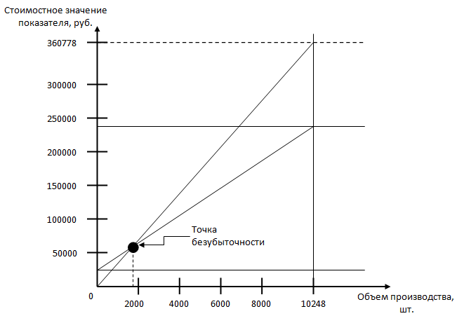

Рисунок 1 – Определение точки безубыточности продукции

**7. Определение срока окупаемости затрат или возврата кредитных средств**

В том случае, когда для организации производства продукции требуются инвестиции, необходимо рассчитать срок их возврата. Срок возврата кредитных средств , годы, при условии их погашения только лишь за счет чистой прибыли , руб., определяется по следующей формуле:

, (13)

где К – сумма кредита, необходимого для организации соответствующего производства, руб.;

 – ставка процента за кредит, %.

Аналогичным же образом определяется и срок окупаемости собственных затрат предприятия, связанных с разработкой продукции. В этом случае в числителе формулы (13) будет фигурировать не размер кредита, а величина собственных средств для приобретения необходимого оборудования. Поэтому при проведении расчетов при такой постановке задачи ставка процентов за кредит, естественно, не учитывается.

В том случае, когда срок возврата кредитных средств рассчитывается не только с учетом чистой прибыли, но и амортизационных отчислений , руб., формула (13) примет следующий вид:

 . (14)

**8. Решение обратных задач**

Решение обратных задач представляет собой самый творческий этап выполнения практических занятий, имеющий целью достижение желаемых величин экономических показателей за счет:

* определения минимально допустимых объемов производства в натуральном и стоимостном выражениях;
* определения предельно допустимого размера себестоимости и цены единицы производимой продукции.

При решении этих задач последовательность проводимых вычислений противоположна тем, которые указаны в табл. 5 "Отчет о финансовых результатах".

Расчеты начинаются с установления желаемого размера чистой прибыли, необходимой для производственного и социального развития предприятия. Исходя из этой самостоятельно задаваемой величины путем достаточно элементарных преобразований алгоритмов, указанных в табл. 5, определяются необходимые размеры налога на прибыль, налогооблагаемой прибыли, балансовой прибыли и т.д.

Решение обратных задач предполагает необходимость пересчета величин всех налогов и отчислений, а также различных видов расходов, включаемых в состав себестоимости, и т.д. Все это может повлечь использование для решения обратных задач системы уравнений, определяющих взаимосвязи между отдельными показателями. Количество уравнений и их конкретный вид будут определяться особенностями каждой решаемой задачи.

Установим размер чистой прибыли 1 500 000 руб.

Пналоогбл=Пчист*100/80=1500000/80*100=1875000 руб.

16,66N=(3,84+0,7+0,6)N+(57218,48+57200)/90+17160/90+1933,33/90+1875000/90+ 19781,25/90

11,52 N=22536,59

1956,3

16,66N=25885,4

N=22шт.

Рис. 2. Определение точки безубыточности продукции

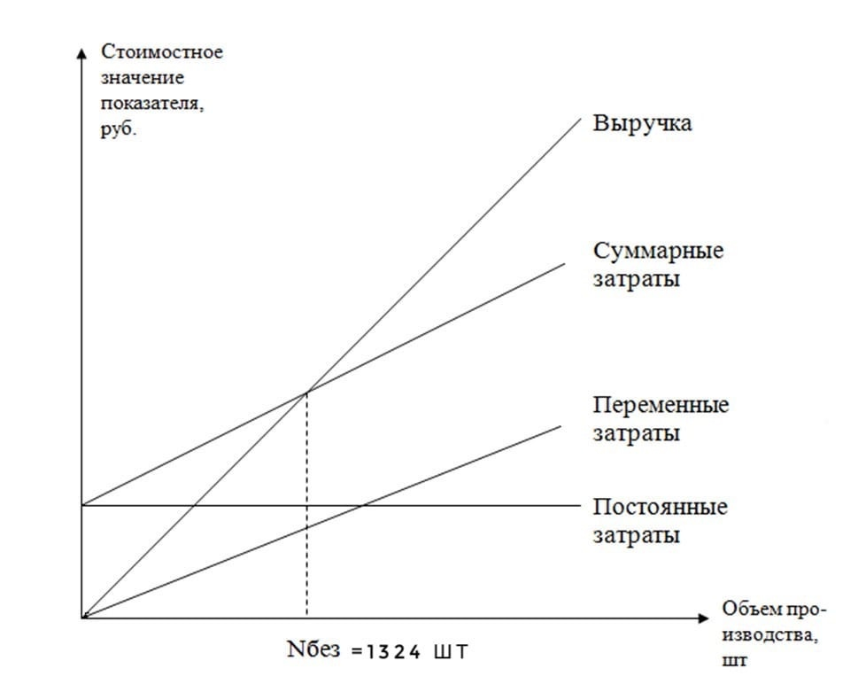

Nбезуб=22шт

|  |  |
| --- | --- |
| Наименование показателя | Значение, руб. |
| 1. Выручка от реализации продукции | 114151365 |
| 2.Затраты на производство | 112276365 |
| 3.прибыль от реализации продукции  (строка 2-1) | 1875000 |
| 4.прибыль без налогов, относимых на финансовые результаты  (строка 3 - строка 4) | 1 875 000 |
| 5.Налогооблагаемая прибыль  (строка 5 - строка 6) | 1 875 000 |
| Налог на прибыль 20% | 375 000 |
| 9.Чистая прибыль  (строка 7 - строка 8 + строка 6) | 1 500 000 |
|  |  |

**9.Сравнительная таблица**

|  |  |  |
| --- | --- | --- |
|  | Прямая задача | Обратная задача |
| Наименование показателя | Значение, руб. | Значение, руб. |
| 1. Выручка от реализации продукции | 43502851 | 114151365 |
| 2.Затраты на производство | 37125851 | 112276365 |
| 3.прибыль от реализации продукции  (строка 1 - строка 2) | 6377000 | 1 875 000 |
| 4. Налоги, относимые на финансовые результаты |  |  |
| 5.прибыль без налогов, относимых на финансовые результаты (строка 3 – строка 4) | 6377000 | 1 875 000 |
| 6. Льготы по налогу на прибыль |  |  |
| 7. Налогооблагаемая прибыль  (строка 5 – строка 6) | 6377000 | 1 875 000 |
| 8. Налог на прибыль | 1275400 | 375 000 |
| 9. Чистая прибыль  (строка 7 – строка 8 + строка 6) | 5101600 | 1 500 000 |

**Заключение**

В современном мире многообразных и сложных экономических процессов и взаимоотношений между гражданами, предприятиями, финансовыми институтами, государствами на внутреннем и внешнем рынках острой проблемой является эффективное вложение капитала с целью его приумножения, или инвестирование. Экономическая природа инвестиций обусловлена закономерностями процесса расширенного воспроизводства и заключается в использовании части дополнительного общественного продукта для увеличения количества и качества всех элементов системы производительных сил общества. Источником инвестиций является фонд накопления, или сберегаемая часть национального дохода, направляемая на увеличение и развитие факторов производства, и фонд возмещения, используемый для обновления изношенных средств производства в виде амортизационных отчислений. Все инвестиционные составляющие формируют таким образом структуру средств, которая непосредственно влияет на эффективность инвестиционных процессов и темпы расширенного воспроизводства.

**Список использованной литературы**

1. Балабанов И.Т. Основы финансового менеджмента. Как управлять капиталом? – М.: Финансы и Статистика, 2015.
2. Ван Хорн, Джеймс, К., Вахович, мл., Джон, М. Основы финансового менеджмента, 12–е издание: Пер. с англ. – М.: ООО «И.Д.Вильямс», 2014.
3. Донцова Л.В., Никифорова Н.А. Анализ финансовой отчетности: Учебное пособие. – М.: Дело и Сервис, 2012.
4. Ковалев В.В., Ковалев Вит. В. Финансовая отчетность и её анализ (основы балансоведения): Учебное пособие. – М.: ТК Велби: Проспект, 2015.
5. Крейнина М.Н. Финансовое состояние предприятия. Методы оценки. – М.:ИКЦ «Дис», 2014.
6. Мальщукова О.М. Проблемы разработки инвестиционной политики предприятия // Вопросы инновационной экономики. – 2016.
7. Сатклифф М., Доннеллан М. Эффективная финансовая деятельность – М., Вершина, 2012.
8. Ступакова М. Анализ финансового состояния предприятия // Финансовая газета, № 1 (59) январь 2012 г.
9. Финансы организаций (предприятий): Учебник для вузов / Н.В. Колчина, Г.Б. Поляк, Л.М. Бурмистрова и др.; Под ред. проф. Н.В. Колчиной. – М.: ЮНИТИ– ДАНА, 2015.
10. Хазанович Э.С. Инвестиционная стратегия: Учебное пособие / Э.С. Хазанович, А.М. Ажлуни, А.В. Моисеев. – М.: КНОРУС, 2015.
11. Чурин А. Система управления финансами компании // Финансовый директор, №3, 2012.
12. Шеремет А.Д., Сайфулин Р.С. Методика финансового анализа - М.: ИНФРА – М, 2015.
13. Юджин Б.Ф., Эрхардт М.С. Финансовый менеджмент. СПб.: Питер, 2016.